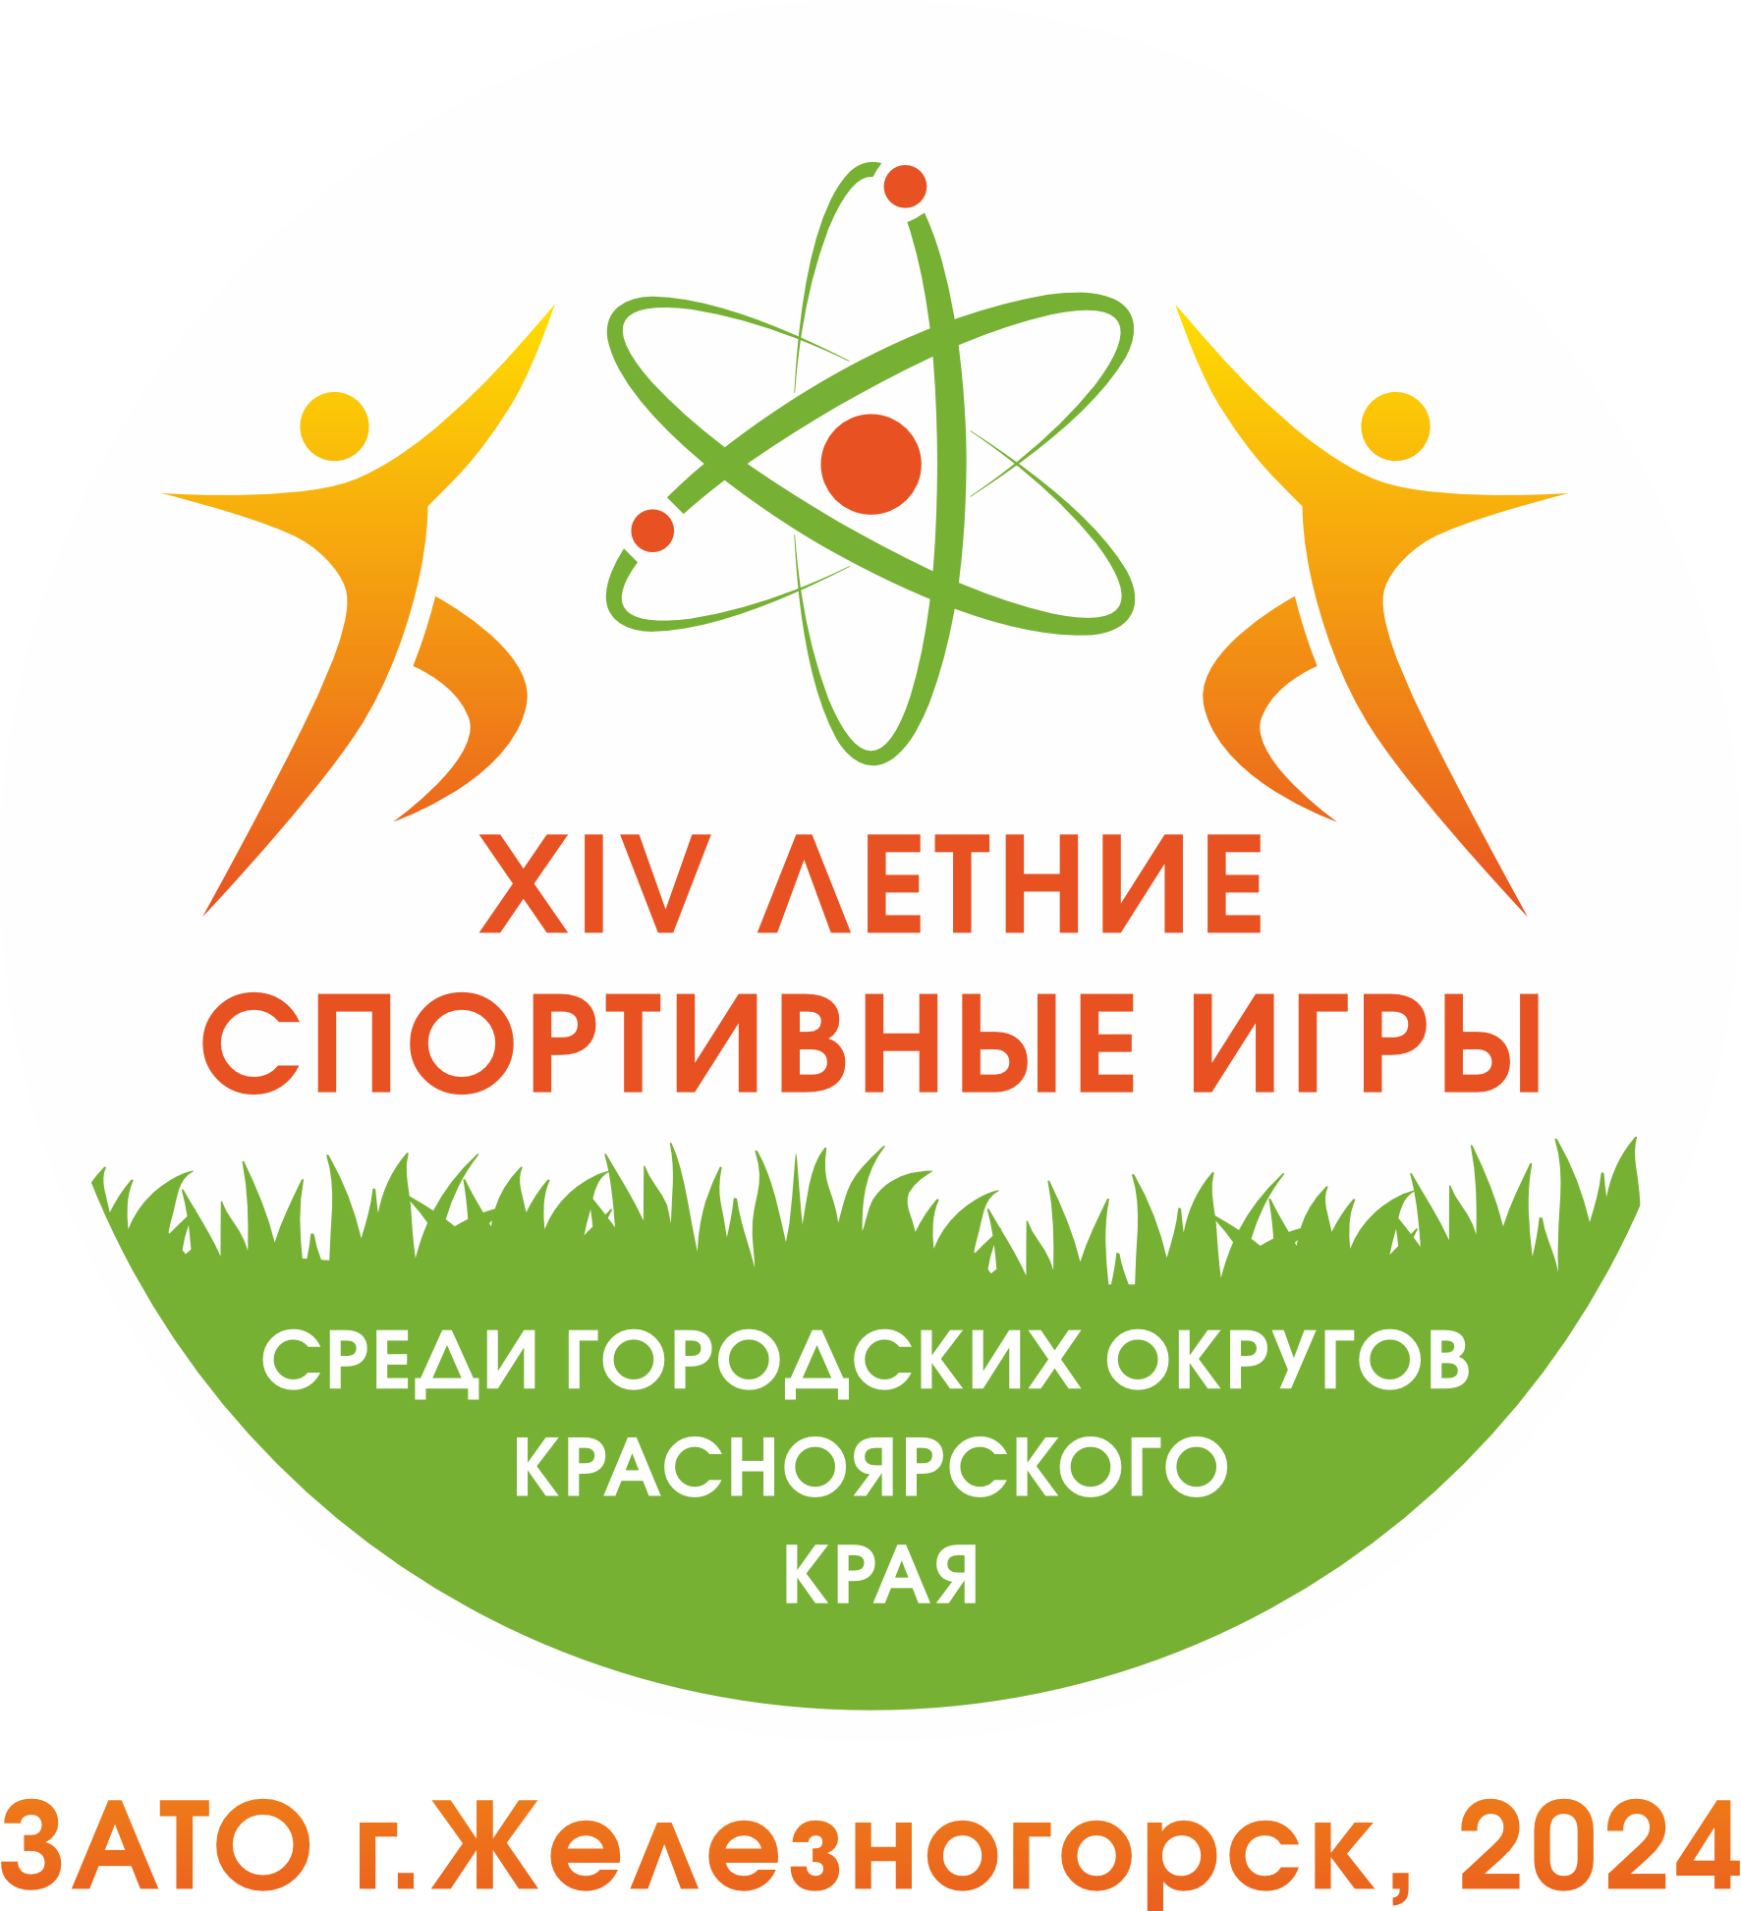
ПРОТОКОЛ
соревнований Спартакиады городов по программе «спортивная семья»
Мальчики 8-10 лет Эстафета 200 х 150 х 50

« 30 августа 2024 года . Место проведения: г.Железногорск Стадион «Труд»

№ | Семья |  | № |  | Результат | Место | Очки
 | Панины | Железногорск | 6 |  | 1:01:90 | 2 | 35
 | Колотий | Назарово | 10 |  | 1:07:33 | 3 | 30
 | Сокольниковы | Боготол | 8 |  | 1:08:00 | 4 | 26
 | Николаевы | Лесосибирск | 9 |  | 1:01:81 | 1 | 40
 | Лелебаевы | Ленинский | 7 |  | 1:26:12 | 5 | 24

Главный судья___________________ В.Волокитин

Главный секретрь_________________С.Е.Калинина

